Лечебно-диагностическое отделение
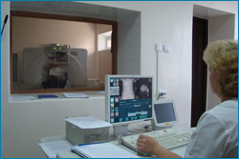
В 1999 году вся аппаратура и специалисты диагностического профиля из всех поликлиник ЦРБ были собраны в одно лечебно-диагностическое отделение, которое предназначено для больных стационара и жителей города и района по направлениям поликлиник.
Отделением руководит врач функциональной диагностики Афанасьева Светлана Евгеньевна. д
Поликлинические отделения
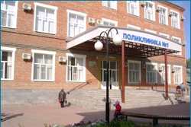
Поликлиники – это вторая после “Скорой помощи” линия обороны здравоохранения. Своевременная и точная диагностика позволяет разделить поток заболевших на тех, кто свободно справится с недугом в домашних условиях или при амбулаторном лечении в стенах поликлиники вплоть до дневного стационара, а также на тех, кому необходим стационар.
Центр Здоровья
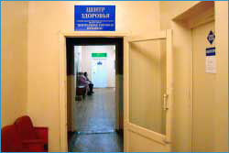
Центр здоровья был основан в рамках приоритетного национального проекта «Здоровье» в декабре 2009 года в составе ГБУЗ «Ейская ЦРБ» МЗ КК на базе поликлинического отделения №2. Основной целью работы центра является формирование здорового образа жизни включая сокращение потребления алкоголя и табака, а так же выявление уже имеющихся хронических заболеваний на ранних стадиях Алгоритм проведения профилактического скрининга для оценки индивидуального риска (с учетом пунктов перечня оборудования, приобретаемого для государственных и муниципальных учреждений здравоохранения в целях реализации мероприятий, направленных на формирование здорового образа жизни у граждан Российской Федерации, включая сокращение потребления алкоголя и табака, утвержденных приказом Минздравсоцразвития РФ № 302н от 10.06.2009 г.).
Стационарные отделения
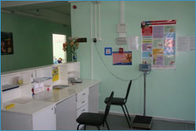
Стационарные отделения ГБУЗ «Ейская ЦРБ» МЗ КК насчитывают в общей сложности 639 коек. Большое количество специалистов с первой и высшей категорией оказывают профессиональные медицинские услуги пациентам. Терапевтическим отделением №1 на рассчитанным на 63 койки, в том числе терапевтические социальные 3 койки.
Амбулатории и участковые больницы Ейского района
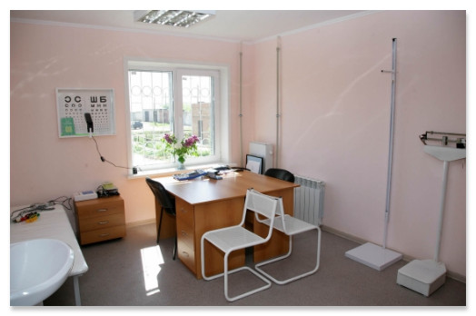
В ейском районе находится 9 врачебных амбулаторий и 4 участковых больницы.Александровская, Воронцовская, Ейская, Красноармейская, Кухаривская, Моревская, Ясенская Переправа и Садовая амбулатории, а так же участковые больницы Камышеватская, Копанская, Октябрьская и Ясенская.

